[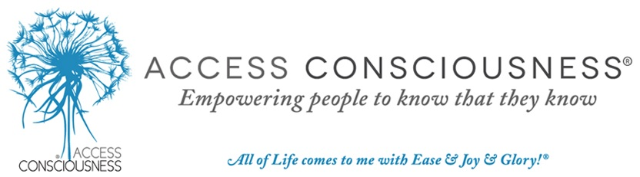](https://accessllc.infusionsoft.com/go/accesshomepage/JMayo)

**ACCESO A LA CONCIENCIA: IMPULSANDO A LA GENTE A SABER QUE SABEN!**

**ACCESS CONSCIOUSNESS: HERRAMIENTAS PRAGMATICAS PARA EL CAMBIO!**

Access Consciousness fue creado hace más de 20 años en el sur de California por el Sr. Gary Douglas y actualmente está disponible en 50 países. El Dr. Dain Heer es Co-Creador de Access.

Access es un set de herramientas, técnicas y procesos dinámicos que pueden cambiar cualquier área de su vida que no esté “funcionando como usted desearía”. Estas herramientas son diferentes y poco convencionales y funcionan! Ayuda a comprender que Ud ya tiene todas las respuestas que busca.

Para que algo no esté funcionando en su vida Ud. tiene estar funcionando desde la no-conciencia o la anti-conciencia. Siempre que Ud. interrumpe su conciencia deja de estar “presente”. Esto puede hacer de su vida algo difícil de llevar adelante. Cuando Ud. Esta totalmente presente su vida se colma de **simplicidad, alegría y gloria.**

**Access** va más allá de ser un pensamiento positive. No hay nada en que creer o comprar, esto se trata de expandir su conciencia y seguir aquello que es **verdad para USTED**. Todo esto comenzó con [Access Bars](http://www.naturalmagnetism.com/access-bars.html)®. Es aquí y ahora que Ud. comienza a crear el cambio que buscaba.

¿Qué áreas de su vida le gustaría cambiar?: Su salud, carrera, finanzas, relaciones? Sin importar cuál, las **posibilidades son infinitas!**

***Toda en mi vida llega con Facilidad, Alegría y Gloria!*®**

**ACCESS BARS, UNA TECNICA HOLISTICA QUE CAMBIA VIDAS**

Existen 32 puntos en su cabeza conocidos como Access Bars-Barras de Acceso. Cuando las mismas son gentilmente presionadas comienzan a limpiar todas las limitaciones que Ud. tiene en diferentes áreas de su vida y en su cuerpo. Estas áreas incluyen: dinero, envejecimiento, cuerpo físico, sexualidad, alegría, tristeza, sanación, creatividad, conciencia, control y más. ¿Piense cómo sería poder tener más libertad en todas estas áreas?

Cada pensamiento, sentimiento, emoción, idea, actitud, decisión o creencia que Ud. tiene solidifica esa energía y limita tu capacidad de ser generativo/creativo en esa área y permitir que algo diferente se manifieste en su vida en esas áreas.

Durante una sesión, **Las Barras** son gentilmente presionadas, lo cual **descarga** la **polaridad** almacenada. Esto crea espacio para que nuevas **posibilidades** se manifiesten en su cuerpo físico y en su vida en general. Cuando recibe una sesión de **Bars** lo “peor” que puede ocurrirle es sentirse como si le hubiesen dado un masaje relajante. En el mejor de los casos, **su vida puede transformarse** por completo en algo mucho mejor con **total facilidad.**

Una sesión de Bars puede liberar de 5000 a 10.000 años de limitaciones en una cierta área de su vida que corresponderá a la Barra que esté siendo trabajada. Es un proceso increíblemente **revitalizante y relajante**, des-haciendo las limitaciones en todos los aspectos de su vida sin ningún esfuerzo.

**ESTA USTED DISPUESTO A RECIBIR?**

Activar sus Barras le permite **comenzar a recibir**. Aprender a recibir puede ser una de las cosas más difíciles de aprender. La mayoría de nosotros sabemos qué hacer y cómo dar a los demás, pero no sabemos “recibir”. Usted tiene que estar dispuesto a recibir si quiere llegar a **tener la vida que Ud. tanto desea.**

Otros de los beneficios que muchos experimentan con esta técnica holística incluyen: mejorar los patrones de sueño, claridad mental y paz interior, así como también reducir estrés y disminuir la depresión, frustración, tristeza y ansiedad.

<http://www.accessconsciousness.com/>

Si desea Activar sus Barras o recibir más información, no dude en contactarme:

**Laura Méndez**

Terapeuta de Access Bars

QHHT Hipnoterapeuta/Regresión a Vidas Pasadas

LIBANO: Mobile +961 904742 - URUGUAY: Tel +598 23073720

Email: lb.mendezqhht@gmail.com / [lb.mendez@yahoo.com](mailto:lb.mendez@yahoo.com)